github
Bài tập singleton: Kết nối cơ sở dữ liệu bằng instance
Ảnh chụp code xử lý (tham khảo file code bằng link này)
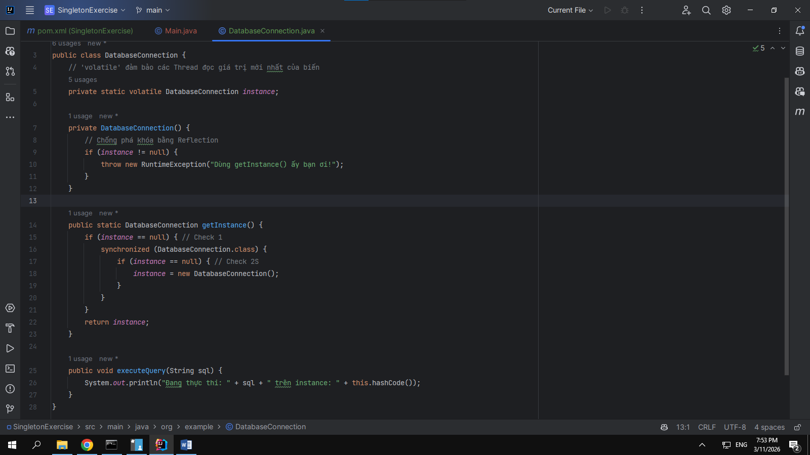
Giải thích code:
- Biến volatile: Trong môi trường đa luồng, từ khóa volatile đảm bảo rằng giá trị của biến instance luôn được đọc/ghi trực tiếp từ bộ nhớ chính (Main Memory), giúp các Thread khác nhau luôn thấy được trạng thái mới nhất của đối tượng, tránh lỗi bộ nhớ đệm.
- Private Constructor & Reflection Defense: * Constructor được để ở chế độ private để ngăn chặn việc khởi tạo đối tượng bằng từ khóa new từ bên ngoài.
- Đoạn code kiểm tra if (instance != null) bên trong Constructor nhằm ngăn chặn kỹ thuật Reflection API cố tình truy cập vào Constructor riêng tư để tạo thêm instance thứ hai.

- Double-Checked Locking (Khóa hai lớp):

  - Lớp 1: Kiểm tra nếu instance đã tồn tại thì trả về ngay mà không cần dùng đến synchronized, giúp tăng hiệu năng hệ thống.
  - Lớp 2 (Bên trong khối synchronized): Đảm bảo rằng nếu có nhiều Thread cùng đi qua lớp kiểm tra đầu tiên, chỉ có Thread vào trước mới có quyền tạo đối tượng, các Thread vào sau sẽ thấy đối tượng đã được tạo và không tạo lại nữa.
Kết quả:
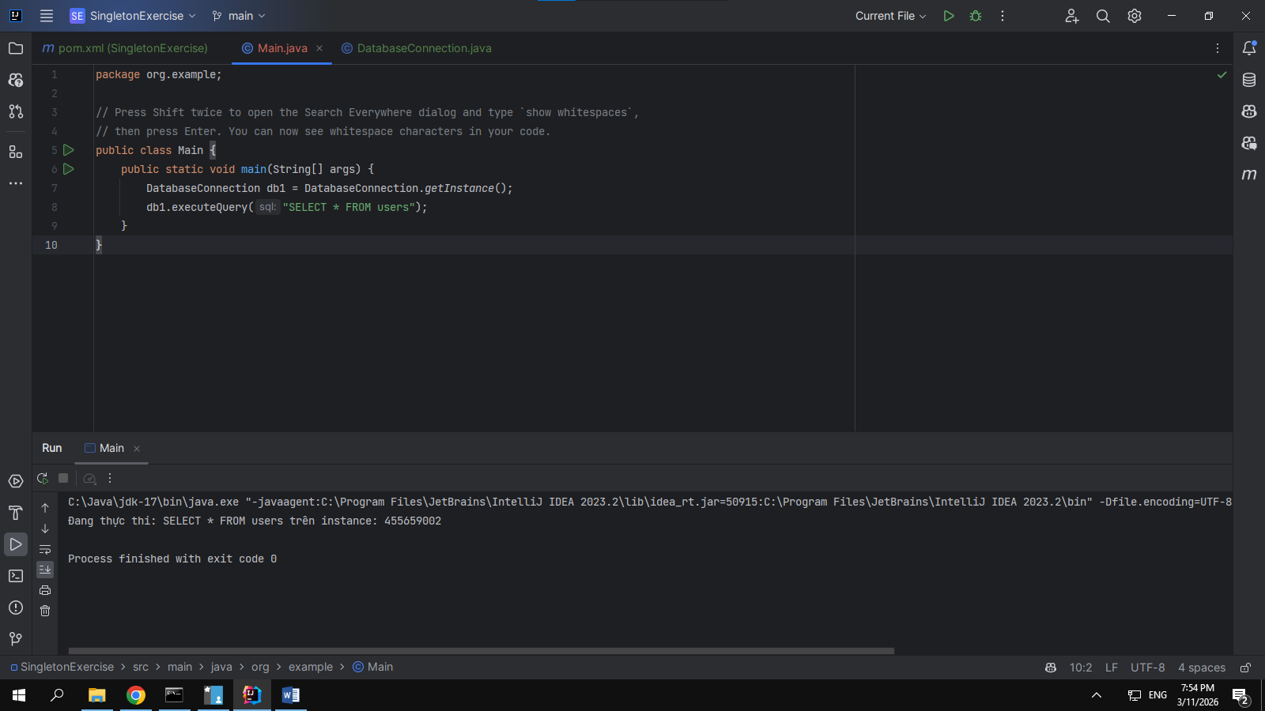

Bài tập Factory: Xử lý đa dạng Notification:
Ảnh chụp code xử lý (tham khảo file code bằng link này)

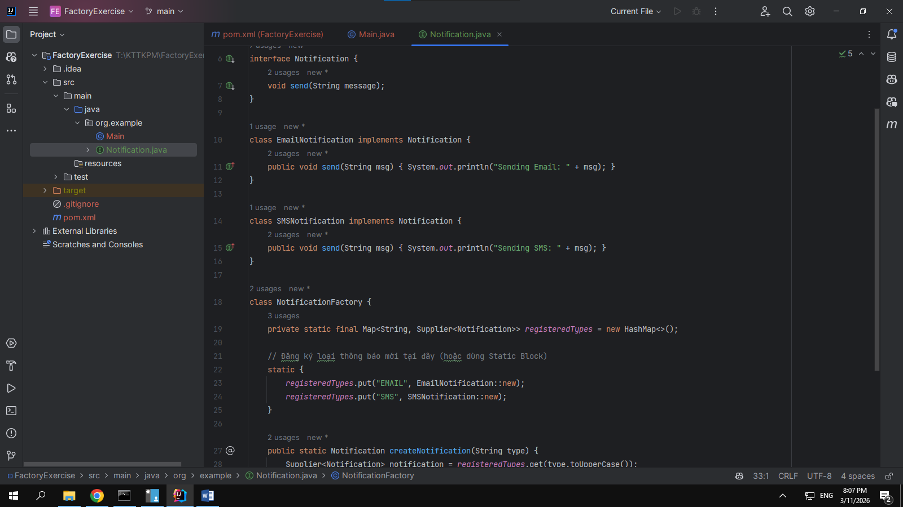
Giải thích:
- Interface Notification: Tạo ra một chuẩn chung (Abstraction) cho tất cả các loại thông báo. Giúp mã nguồn phía Client không cần quan tâm đến class cụ thể (Email, SMS, hay Zalo), chỉ cần biết cách gọi phương thức send().
- Registry (Map & Supplier):
- Thay vì dùng chuỗi if-else hoặc switch-case (gây khó khăn khi bảo trì), chúng ta dùng một HashMap để lưu trữ các "công thức" tạo đối tượng.
- Supplier<Notification>: Đây là một Functional Interface trong Java 8+. Nó không lưu trữ đối tượng có sẵn mà lưu trữ tham chiếu đến Constructor (ví dụ: EmailNotification::new). Mỗi khi được gọi, nó sẽ tạo ra một đối tượng mới hoàn toàn.
- Cơ chế Open/Closed:
  - Khi cần thêm một loại thông báo mới (ví dụ: Zalo), ta chỉ cần tạo class mới và đăng ký nó vào Map thông qua hàm registerNotification.
  - Hàm createNotification (logic lõi của Factory) hoàn toàn không cần thay đổi một dòng code nào nhưng vẫn có thể tạo được các loại đối tượng mới. Điều này giúp giảm thiểu rủi ro phát sinh lỗi trên hệ thống cũ khi nâng cấp.
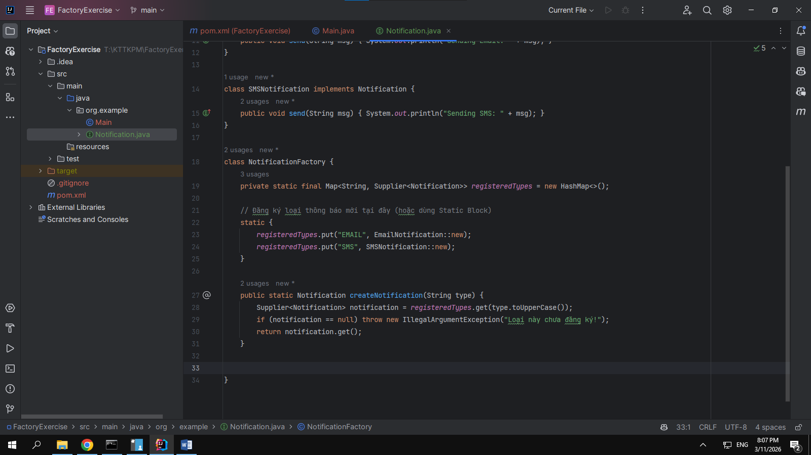
Kết quả:
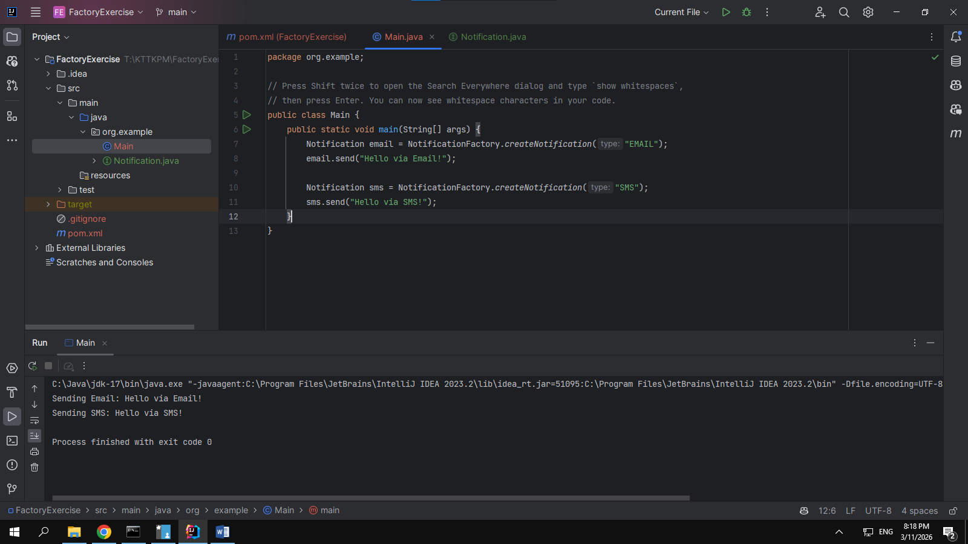
State-Strategy_Decorate: code quá dài, chụp khó quá cô ạ
